|  |  |
| --- | --- |
| **春秋季秸秆焚烧火点遥感监测日报** | 第2020-139期  2020年10月17日 |
| 山东省生态环境监测中心 |

# *今日 晴 6～21℃*

# 一、秸秆焚烧遥感监测结果

10月17日，利用葵花8号、VIIRS、MODIS等卫星遥感监测山东省秸秆焚烧疑似火点共1个（不包括云覆盖下的火点信息），位于烟台市莱州市。

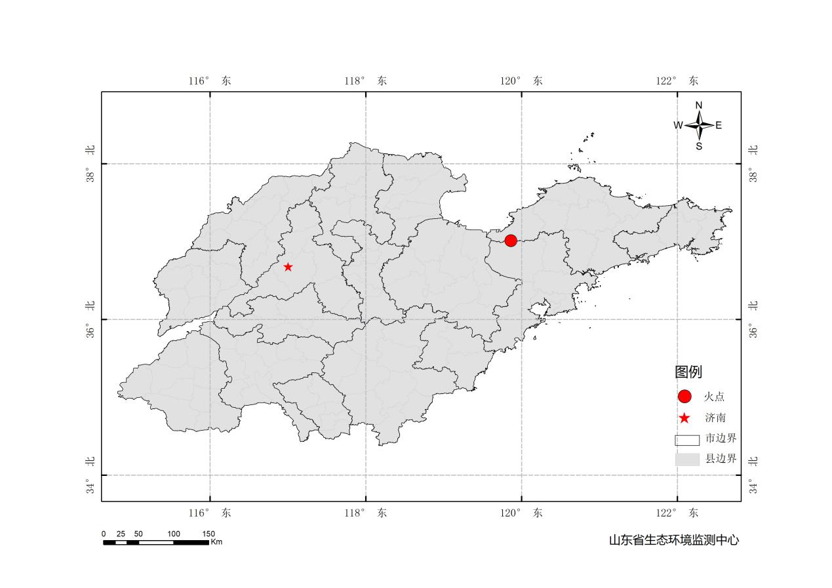

图1 全省秸秆焚烧遥感监测火点示意图

表1.遥感监测火点信息详情

|  |  |  |  |  |
| --- | --- | --- | --- | --- |
| **火点位置** | **火点编号** | **经度/°** | **纬度/°** | **数据源** |
| 烟台市莱州市 | 2020101712363001 | 119.860 | 37.008 | VIIRS |

# 二、秸秆焚烧现场核实结果

10月18日，对10月17日莱州市1个疑似火点开展野外核实工作，经核实确认为秸秆焚烧火点。详见以下图表

表2.野外调查核实火点信息详情

|  |  |  |  |  |  |  |  |
| --- | --- | --- | --- | --- | --- | --- | --- |
| **火点位置** | **火点编号** | **经度/°** | **纬度/°** | **火点面积/m2** | **数据源** | **核实**  **方式** | **核实**  **日期** |
| 烟台市莱州市佐家庄西南 | 2020101712363001 | 119.8561 | 37.0056 | 2600 | VIIRS | 人工、无人机 | 2020.10.18，6:10 |

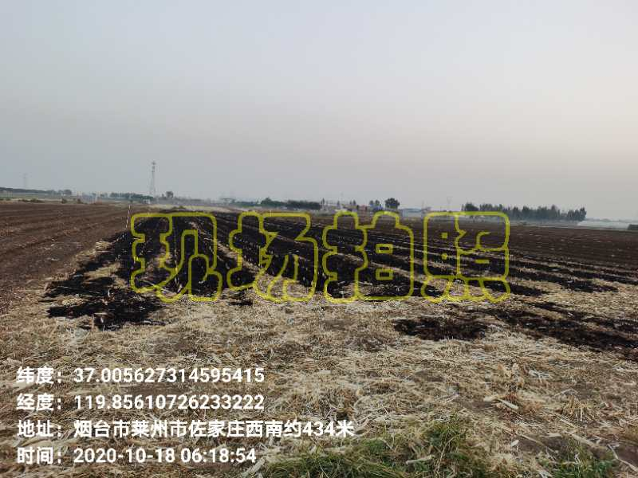

图2 莱州市火点野外核实现场